Ăn một quả táo mỗi ngày có thực sự tốt cho sức khỏe không?
Jessica Bradley
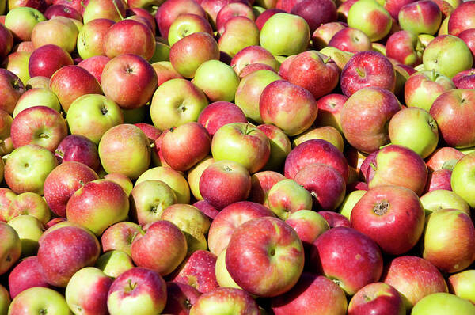
Chúng ta được khuyên rằng ăn một quả táo mỗi ngày sẽ giúp tránh xa bác sĩ, nhưng liệu loại quả khiêm tốn này có thực sự có tác động tích cực đáng kể đến sức khỏe của chúng ta không?
Thế giới yêu thích táo. Hàng năm, gần 100 triệu tấn táo được sản xuất trên toàn cầu. Những loại trái cây này, có nhiều màu sắc và hương vị, từ lâu đã nổi tiếng là giúp chúng ta khỏe mạnh.
Câu nói phổ biến "Mỗi ngày ăn một quả táo giúp tránh xa bác sĩ" có nguồn gốc từ một câu tục ngữ xứ Wales dài dòng hơn được viết vào năm 1866: "Ăn một quả táo trước khi đi ngủ, bác sĩ sẽ không phải kiếm miếng cơm manh áo nữa".
Nhưng liệu có sự thật nào nằm ở cốt lõi của câu châm ngôn lâu đời này không? Và táo có thực sự tốt cho sức khỏe hơn so với các loại trái cây khác không?
Trước tiên, hãy nghĩ về các chất dinh dưỡng có trong táo. Trước hết, chúng là nguồn cung cấp dồi dào các chất phytochemical, bao gồm flavanol. Các hợp chất này có liên quan đến nhiều lợi ích cho sức khỏe, chẳng hạn như duy trì cân nặng khỏe mạnh và giảm nguy cơ mắc bệnh tim.

Tại sao táo lại tốt cho sức khỏe
Táo cũng chứa nhiều loại polyphenol, bao gồm anthocyanin , giúp tạo cho một số vỏ táo có màu đỏ và có liên quan đến việc cải thiện sức khỏe tim mạch. Một polyphenol khác mà bạn sẽ tìm thấy trong táo là phloridzin. Người ta thấy rằng nó giúp kiểm soát lượng đường trong máu.
Ngoài ra, táo còn chứa nhiều chất xơ, chủ yếu là pectin , giúp giảm lượng lipoprotein mật độ thấp (LDL) – dạng cholesterol không lành mạnh – trong máu của chúng ta. Pectin cũng làm giảm lượng đường và chất béo mà chúng ta hấp thụ từ thực phẩm, giúp ổn định lượng đường trong máu.
Những chất dinh dưỡng này trong táo có vẻ như mang lại lợi ích cho sức khỏe. Một đánh giá năm 2017 về năm nghiên cứu đã báo cáo rằng ăn táo có liên quan đến việc giảm 18% nguy cơ mắc bệnh tiểu đường loại 2. Một đánh giá khác từ năm 2022, phân tích 18 nghiên cứu, phát hiện ra rằng ăn nhiều táo hơn hoặc các thực phẩm có nguồn gốc từ táo như nước ép táo có thể làm giảm cholesterol , nếu bạn duy trì thói quen này trong hơn một tuần.
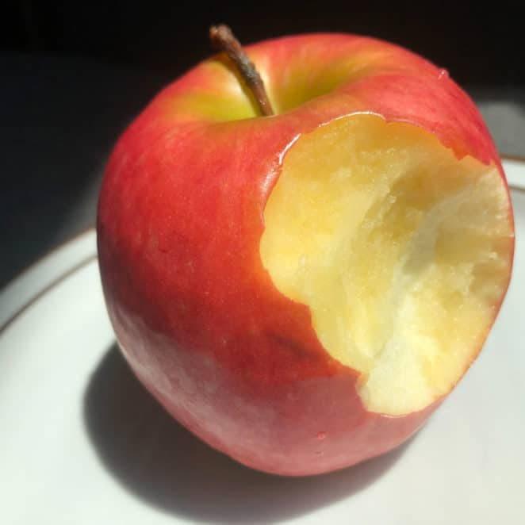
Ăn táo dường như có liên quan đến nhiều lợi ích sức khỏe khác nhau

Có một chế độ ăn uống lành mạnh nói chung có thể làm giảm nguy cơ ung thư của bạn tới 40%, chủ yếu là nhờ các hợp chất hoạt tính sinh học, hóa chất thực vật, có trong táo. Một số nghiên cứu thậm chí còn liên kết việc tiêu thụ táo với việc giảm nguy cơ mắc một số loại ung thư.
Ăn táo thường xuyên có vẻ như có liên quan đến nhiều lợi ích sức khỏe khác nhau – và chúng ta biết rằng chúng chứa nhiều hợp chất lành mạnh. Nhưng cụ thể, táo có hiệu quả hơn các loại thực phẩm có nguồn gốc thực vật khác trong việc giúp bạn tránh xa bác sĩ không?
Janet Colson, giáo sư khoa học dinh dưỡng và thực phẩm tại Đại học Middle Tennessee State ở Hoa Kỳ, cho biết: "Táo không có nhiều vitamin C, cũng không có sắt hoặc canxi, nhưng chúng có rất nhiều thành phần khác giúp tăng cường sức khỏe và mang lại những điều tuyệt vời cho cơ thể".
Một số nhà nghiên cứu cho biết táo có 'mức độ chống oxy hóa cao thứ hai trong số tất cả các loại trái cây'
Flavia Guzzo, phó giáo sư chuyên ngành sinh học thực vật tại Đại học Verona ở Ý, cho biết táo có chứa các hợp chất thường thấy trong nhiều loại trái cây và rau quả, bao gồm cả các polyphenol có lợi.
Polyphenol là các phân tử chống oxy hóa mạnh. Chúng giúp cân bằng tỷ lệ chất chống oxy hóa với các gốc tự do trong cơ thể chúng ta – các gốc tự do là các phân tử oxy có khả năng phản ứng cao, có khả năng gây tổn thương tế bào. Bằng cách kiểm soát các gốc tự do, chúng ta giảm nguy cơ mắc các bệnh bao gồm ung thư và bệnh tim thông qua tình trạng viêm kéo dài.
Một số nhà nghiên cứu cho biết táo có "mức chất chống oxy hóa cao thứ hai trong số tất cả các loại trái cây".
Táo cũng chứa polyphenol phloridzin, ít phổ biến hơn nhiều trong các loại trái cây khác trong bát trái cây của bạn. Giống như pectin, phloridzin dường như làm giảm lượng đường chúng ta hấp thụ vào máu từ thực phẩm.
Táo cũng là nguồn cung cấp hợp chất phenolic tốt, một dạng khác của phytochemical. Chúng tôi nhận được một nghiên cứu cho thấy những người sống ở Hoa Kỳ nhận được khoảng một phần năm tổng lượng phenolic từ táo. Nghiên cứu cho thấy hợp chất phenolic từ táo có liên quan đến nguy cơ mắc bệnh tim, ung thư, hen suyễn, tiểu đường và béo phì thấp hơn.
Nhưng không chỉ có polyphenol mạnh mẽ và chất chống oxy hóa khiến một số nhà khoa học khuyên dùng táo hơn các loại trái cây khác. Trong một số bài báo, các nhà khoa học khuyên nên ăn táo thường xuyên vì loại trái cây này rất dễ tìm. Điều đó có nghĩa là việc ăn táo thường xuyên là điều tương đối khả thi đối với nhiều người.


Các nghiên cứu cho thấy những người ăn táo thường khỏe mạnh hơn (Nguồn: Getty Images)
Rõ ràng là táo có khả năng cải thiện sức khỏe của chúng ta. Nhưng sẽ là một lời khẳng định khá lớn khi nói rằng ăn một quả táo mỗi ngày sẽ giúp chúng ta không phải đến bác sĩ gia đình.
May mắn thay, một nghiên cứu năm 2015 đã trả lời chính xác câu hỏi này. Các nhà nghiên cứu đã phân tích một cuộc khảo sát gần 9.000 người, trong đó những người tham gia nêu ra những gì họ đã ăn trong một khoảng thời gian 24 giờ, mà họ cho là chỉ ra chế độ ăn uống hàng ngày thông thường của họ.
Họ phát hiện ra rằng những người ăn táo có nhiều khả năng tránh xa bác sĩ hơn những người tránh táo, tuy nhiên, kết quả này không có ý nghĩa thống kê khi tính đến việc những người ăn táo có nhiều khả năng có trình độ học vấn cao hơn và ít có khả năng hút thuốc hơn.
"Phát hiện chính là không có nhiều mối liên hệ giữa những người thường xuyên ăn một quả táo mỗi ngày và khả năng phải đi khám bác sĩ, vì nó phức tạp", nhà nghiên cứu chính Matthew Davis, phó giáo sư dịch tễ học tại Trường Y Dartmouth Geisel ở New Hampshire, Hoa Kỳ, cho biết.
Một câu nói phù hợp hơn có thể là: 'Mỗi ngày một quả táo giúp tránh xa dược sĩ'
"Dựa trên phân tích của chúng tôi, những người ăn táo nhìn chung khỏe mạnh hơn."
Nhưng họ cũng phát hiện ra rằng những người ăn táo hàng ngày ít có khả năng phụ thuộc vào thuốc theo toa hơn – và đây vẫn là một phát hiện quan trọng khi điều chỉnh những khác biệt về kinh tế xã hội giữa những người tham gia ăn một quả táo mỗi ngày và những người không ăn.
Do đó, bài báo kết luận, một câu nói phù hợp hơn có thể là: "Mỗi ngày một quả táo giúp tránh xa dược sĩ".
Nhưng Davis có vấn đề với cụm từ "mỗi ngày một quả táo" và cho biết có thể có một lý do khác khiến ông và các đồng nghiệp không tìm thấy mối liên hệ giữa việc ăn táo hàng ngày và việc đi khám bác sĩ.
"Giả định cơ bản là bạn chỉ đến gặp bác sĩ khi bạn bị bệnh, nhưng mọi người đến gặp bác sĩ để kiểm tra sức khỏe hàng năm và các mục đích phòng ngừa khác", ông nói. Đây là lý do tại sao Davis cũng phân tích dữ liệu xung quanh khả năng sử dụng thuốc theo toa.
"Điều này ngụ ý rằng táo làm giảm khả năng mắc bệnh mãn tính", ông nói.
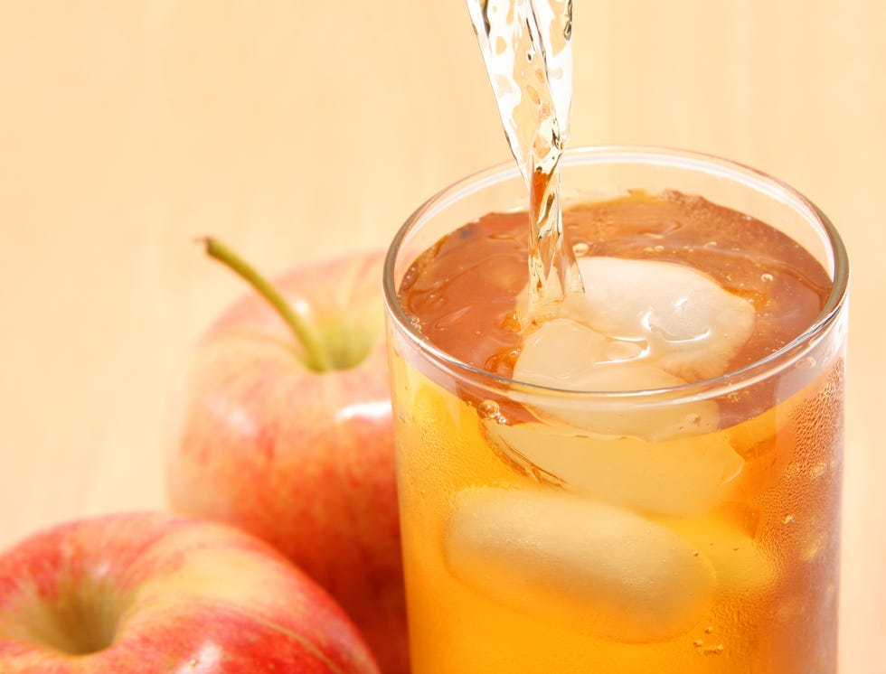
Không nhất thiết phải là táo nguyên quả – nước ép táo và nước ép táo cũng có thể tốt cho sức khỏe (Nguồn: Getty Images)
Nhưng cuối cùng, ông nói, chỉ riêng táo thôi là không đủ để ngăn bạn phải đến gặp bác sĩ gia đình, và điều có tác động lớn nhất là có chế độ ăn uống lành mạnh nói chung. "Đó thực sự là điều mà câu nói này muốn nói đến", ông nói.
Colson đồng ý rằng cụm từ "mỗi ngày một quả táo" ám chỉ việc thường xuyên ăn thực phẩm có nguồn gốc thực vật. Táo là một ví dụ điển hình vì chúng rất dễ kiếm, giá cả phải chăng và có thời hạn sử dụng lâu.
Bà nói: "Trước khi có tủ lạnh, bạn có thể cho táo vào hầm và chúng sẽ để được rất lâu mà không bị mốc".
Các nghiên cứu khác đã tìm thấy lợi ích sức khỏe liên quan đến việc ăn táo hàng ngày – nhưng chỉ khi mọi người tiêu thụ nhiều hơn một quả mỗi ngày.
Một nghiên cứu khác phát hiện ra rằng ăn ba quả táo mỗi ngày kích thích giảm cân đáng kể về mặt thống kê
Trong một nghiên cứu được công bố vào năm 2020, các nhà nghiên cứu đã chia 40 người tham gia (tất cả đều có mức cholesterol tăng nhẹ) thành hai nhóm. Một trong những nhóm đó ăn hai quả táo mỗi ngày trong khi nhóm còn lại uống một ly nước táo có lượng calo tương tự. Thí nghiệm kéo dài tám tuần và, ngoài các sản phẩm từ táo, những người tham gia không thực hiện bất kỳ thay đổi nào khác đối với chế độ ăn uống của họ. Các nhà nghiên cứu phát hiện ra rằng những người ăn táo có mức cholesterol thấp hơn đáng kể về mặt lâm sàng vào cuối nghiên cứu. Tuy nhiên, một điểm yếu của nghiên cứu này là quy mô nhỏ; 40 người tham gia là một quy mô mẫu tương đối thấp để rút ra bất kỳ kết luận lớn nào.
Một nghiên cứu khác phát hiện ra rằng ăn ba quả táo mỗi ngày có thể kích thích giảm cân đáng kể về mặt thống kê và cải thiện lượng đường trong máu (mặc dù không có ý nghĩa thống kê khi theo dõi) ở 40 phụ nữ thừa cân.
Về cách ăn táo tốt nhất để đạt được lợi ích lớn nhất từ ​​táo, Guzzo khuyên bạn không nên bỏ vỏ trước.
"Chúng ta nên ăn vỏ táo vì đây là nơi chứa nhiều polyphenol nhất trong táo", bà nói.
Thêm nội dung tương tự:
• Súp gà có thực sự có thể chống lại cảm lạnh không?
• Gia vị có thực sự có lợi cho sức khỏe của chúng ta không?
• Thực phẩm lên men có thực sự tốt cho chúng ta không?
Và các giống táo cổ xưa được ưa chuộng hơn các giống táo mới, Guzzo nói.
Năm 2021, bà và các đồng nghiệp đã công bố một bài báo nghiên cứu về giá trị dinh dưỡng của táo Pom Prussian, một loại táo cổ xưa ở miền bắc nước Ý, mà bà phát hiện có hàm lượng polyphenol cao hơn các giống táo hiện đại.
Bà cho biết: "Khi những người lai tạo chọn giống mới, họ sẽ chú ý đến những đặc điểm khác, bao gồm kích thước, hương vị và độ cứng cáp của cây".
"Và khi họ chọn những đặc điểm này thay vì hàm lượng polyphenol, giống cây trồng sẽ trở nên kém hơn [theo quan điểm sức khỏe]."
Bà cho biết một số polyphenol có thể tạo ra vị đắng và các loại ngọt hơn có thể chứa tỷ lệ hợp chất này thấp hơn.
Về màu sắc, Guzzo cho biết điều này không quan trọng lắm. Cả hai loại polyphenol khiến vỏ táo có màu đỏ hoặc xanh đều tốt cho chúng ta.
Cuối cùng, mặc dù ăn một quả táo mỗi ngày không có nghĩa là bạn ít phải đi khám bác sĩ hơn, nhưng nó có thể ảnh hưởng đến sức khỏe tổng thể của bạn hoặc sự phụ thuộc của bạn vào thuốc dài hạn. Nhưng, như thường lệ, bức tranh lớn hơn rất phức tạp.
Guzzo cho biết, ăn một quả táo mỗi ngày rất tốt, nhưng chỉ khi đó là một phần của chế độ ăn giàu các loại thực phẩm có nguồn gốc thực vật khác, vì đó là động lực chính cho sức khỏe tốt.
--

Sức mạnh của cái ôm trong việc giảm viêm trong cơ thể
Tiến sĩ Lisa Dahlgren thảo luận về tác động của sự tiếp xúc giữa con người với sức khỏe và hạnh phúc của chúng ta.
21 tháng 1 năm 2025
Sức khỏe

Tại sao ADHD lại bị bao quanh bởi nhiều lời đồn thổi như vậy?
Liệu phương tiện truyền thông xã hội, một số giả định phổ biến và hai người phụ nữ Scotland có nắm giữ câu trả lời không?
Ngày 17 tháng 5 năm 2023
Sức khỏe

Sự thật về thế hệ năng động nhất về mặt thể chất
Thế hệ Z có thể dẫn đầu về lối sống lành mạnh, nhưng liệu Thế hệ Z có phải là thế hệ khỏe mạnh nhất nói chung không?
18 tháng 4 năm 2023
Sức khỏe

Thế hệ Z có phải là thế hệ khỏe mạnh nhất không?
Với tất cả những lợi thế của thế giới hiện đại, thế hệ nào khỏe mạnh nhất?
18 tháng 4 năm 2023
Sức khỏe

Rượu có ảnh hưởng đến khả năng sinh sản của nam giới không?
Những yếu tố bên ngoài nào ảnh hưởng đến số lượng tinh trùng của nam giới và tại sao?
23 tháng 2 năm 2022
Sức khỏe

Lördagsgodis: Tại sao người Thụy Điển chỉ ăn đồ ngọt vào thứ Bảy
Tại sao người Thụy Điển chỉ ăn đồ ngọt vào thứ Bảy.
23 tháng 2 năm 2022
Sức khỏe

Liệu có thể 'hack' hệ thống miễn dịch của chính mình không?
Nhiều người trong chúng ta muốn tìm cách tối ưu hóa hệ thống miễn dịch của mình - nhưng liệu điều đó có khả thi không?
23 tháng 2 năm 2022
Sức khỏe

Liệu khoa học có thể đảo ngược quá trình lão hóa không?
Chúng ta có thể can thiệp đến mức nào vào quá trình lão hóa của cơ thể?
23 tháng 2 năm 2022
Sức khỏe

Tế bào 'bất tử' của một người phụ nữ đã thay đổi thế giới như thế nào
Năm 1951, một phụ nữ trẻ ở Baltimore qua đời vì ung thư. Cái chết của bà đã thay đổi khoa học y tế mãi mãi.
23 tháng 2 năm 2022
Sức khỏe

Điều gì đã xảy ra sau khi đất nước này hợp pháp hóa mọi loại ma túy?
Đất nước này có tỷ lệ tử vong do dùng thuốc quá liều cao nhất châu Âu.
23 tháng 2 năm 2022
Sức khỏe

Làm thế nào để luôn tràn đầy năng lượng và tránh kiệt sức về mặt cảm xúc
Sau đây là một số lời khuyên của chuyên gia giúp bạn tránh bị kiệt sức trước khi bạn thực sự bị kiệt sức.
23 tháng 2 năm 2022
Sức khỏe

Tại sao xu hướng chăm sóc sức khỏe của Hà Lan đang gây sốt trên toàn thế giới
Bạn có cảm thấy căng thẳng không? Xu hướng Koeknuffelen của Hà Lan có thể là thứ dành cho bạn.
23 tháng 2 năm 2022
Sức khỏe

Virus corona bắt đầu và lây lan như thế nào?
Trong tập này của My World, chúng tôi có mọi thông tin bạn cần biết về vi-rút corona.
23 tháng 2 năm 2022
Sức khỏe

Tại sao bạn rửa tay sai cách
Một nhà virus học trình bày cách vi khuẩn lây lan và phương pháp tốt nhất để tránh nhiễm vi-rút.
23 tháng 2 năm 2022
Sức khỏe

Virus là gì? Và chúng lây lan như thế nào?
Người ta ngày càng lo ngại rằng loại virus corona mới được phát hiện gần đây có thể lây lan khắp thế giới.
23 tháng 2 năm 2022
Sức khỏe

'Thủ đô' phóng xạ của thế giới
Thị trấn khai thác mỏ Jachymov của Séc là nơi có khám phá quan trọng nhất trong lĩnh vực phóng xạ.
23 tháng 2 năm 2022
Sức khỏe

Rừng chữa bệnh của Nhật Bản
Tắm rừng là hoạt động phổ biến đối với người dân Nhật Bản sống ở thành thị và căng thẳng, ngày càng xa rời thiên nhiên.
23 tháng 2 năm 2022
Sức khỏe

Tại sao uống quá nhiều nước có thể gây nguy hiểm đến tính mạng
Vận động viên chạy marathon Johanna Pakenham đã được đưa đi cấp cứu tại bệnh viện sau khi uống năm lít nước.
23 tháng 2 năm 2022
Sức khỏe

'Một thế hệ nghiện nicotine mới'
Giải mã những nguy hiểm đằng sau cơn sốt thuốc lá điện tử ở Hoa Kỳ
23 tháng 2 năm 2022
Sức khỏe

Điều gì xảy ra khi bạn già đi?
Thí nghiệm khiến bạn già đi chỉ trong một buổi chiều
23 tháng 2 năm 2022
Sức khỏe

Thêm từ BBC

Bạn nên chú ý điều gì khi chọn kem chống nắng?
Những điều cần lưu ý khi chọn kem chống nắng và cách thoa kem để có hiệu quả bảo vệ tối đa.
Người phụ nữ tham gia thử thách vượt sông 'hoành tráng' để gây quỹ cho MS
Chiến dịch gây quỹ đang hoàn thành 70 thử thách để nâng cao nhận thức về MS và tưởng nhớ mẹ của cô.

Hồ nước không được cho là tồn tại
Khi một trận lở đất lớn chặn dòng sông Hunza, nó đã phá hủy nhiều ngôi làng – và tạo ra một trong những hồ nước ngoạn mục nhất ở Pakistan.

Bài thánh ca phá vỡ điều cấm kỵ 'out and proud' năm 1928
Được coi là một trong những đại diện đầu tiên của nền văn hóa đại chúng của người da đen đồng tính, ca khúc Prove It on Me Blues gây chấn động của Ma Rainey là một bài hát mang tính bước ngoặt có tác động sâu sắc và lâu dài.

Ăn một quả táo mỗi ngày có thực sự tốt cho sức khỏe không?
https://www-bbc-com.translate.goog/future/article/20250620-is-an-apple-a-day-really-good-for-your-health?at_campaign_type=owned&at_medium=emails&at_objective=awareness&at_ptr_type=email&at_ptr_name=salesforce&at_campaign=healthfix&at_email_send_date=20250625&at_send_id=4393374&at_link_title=https%3A%2F%2Fwww.bbc.com%2Ffuture%2Farticle%2F20250620-is-an-apple-a-day-really-good-for-your-health&at_bbc_team=crm&_x_tr_sl=en&_x_tr_tl=vi&_x_tr_hl=en&_x_tr_pto=wapp&_x_tr_hist=true
ENGLISH:
Is an apple a day really good for your health?
https://www.bbc.com/future/article/20250620-is-an-apple-a-day-really-good-for-your-health?at_campaign_type=owned&at_medium=emails&at_objective=awareness&at_ptr_type=email&at_ptr_name=salesforce&at_campaign=healthfix&at_email_send_date=20250625&at_send_id=4393374&at_link_title=https%3a%2f%2fwww.bbc.com%2ffuture%2farticle%2f20250620-is-an-apple-a-day-really-good-for-your-health&at_bbc_team=crm

